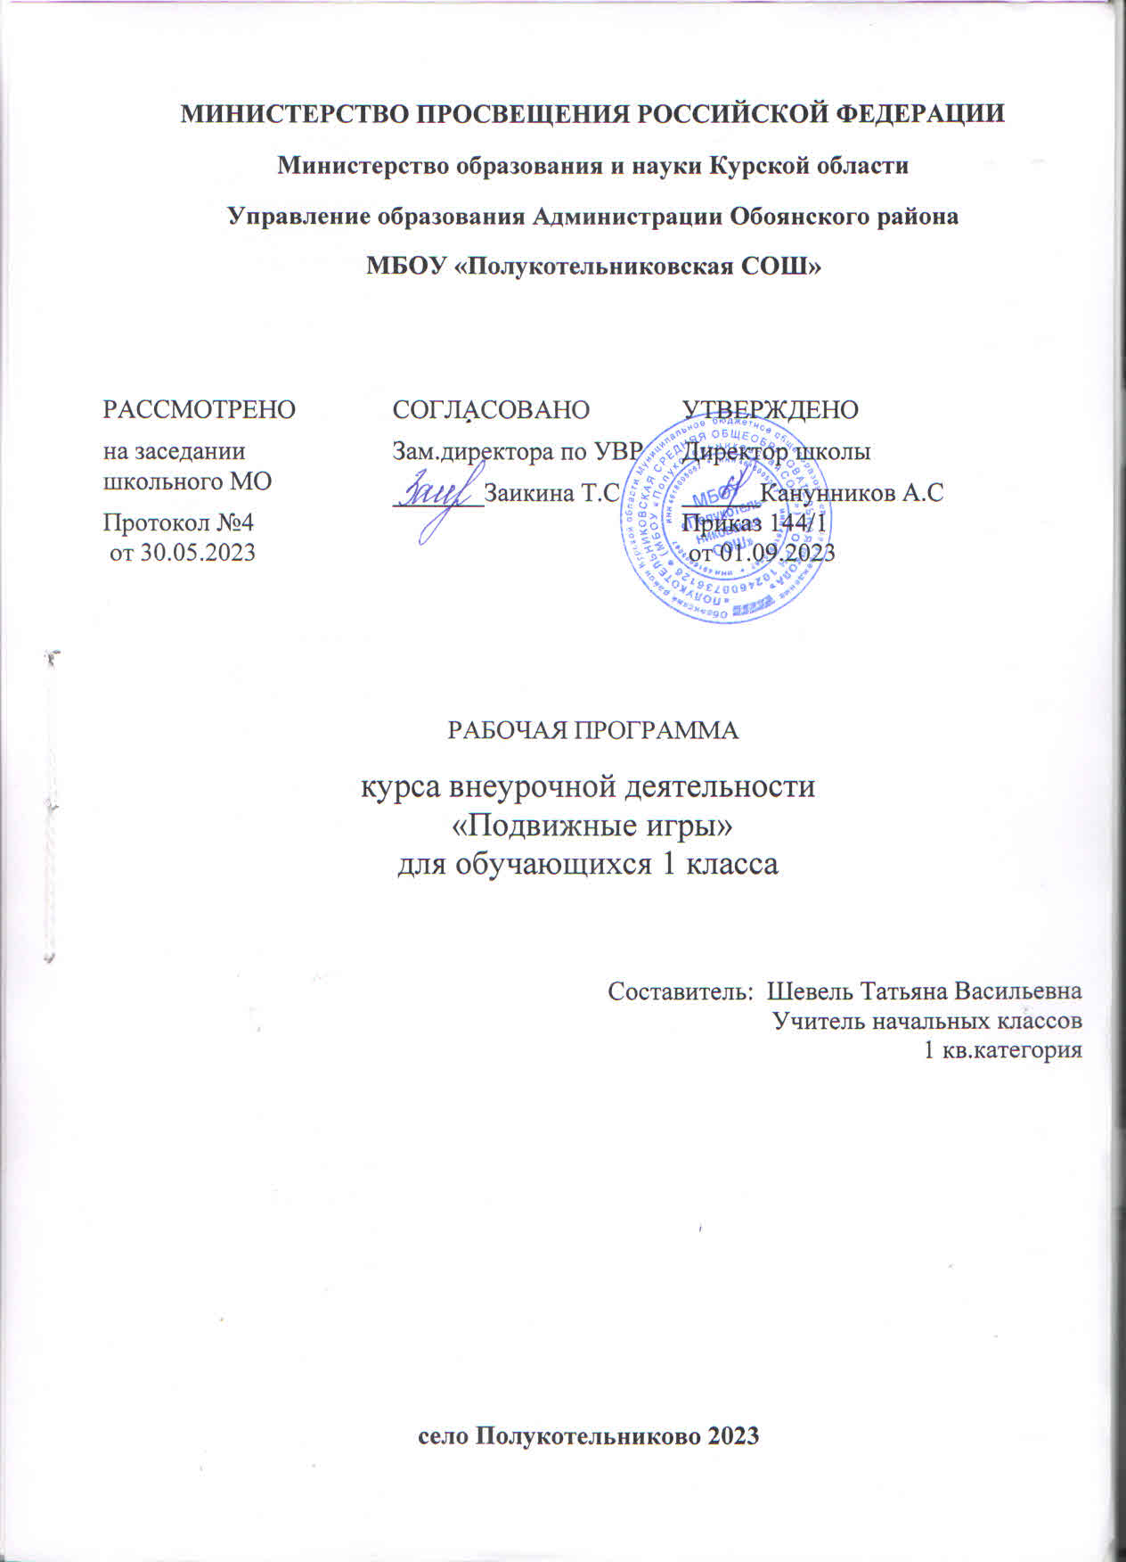

Планируемые результаты освоения учебного предмета
Результатомзанятий«Подвижныеигры»являетсяформированиеуниверсальных учебных действий (УУД).
Будутсформированыуниверсальныекомпетенции:
    - умениеорганизовыватьсобственнуюдеятельность,выбиратьииспользовать средствадлядостиженияеёцели;
    - умение активно включаться в коллективную деятельность,взаимодействоватьсосверстникамивдостиженииобщихцелей;
    - умениедоноситьинформациювдоступной,эмоционально-яркойформев процессе общения и взаимодействия со сверстниками и взрослымилюдьми.

ЛичностныерезультатыУчащиесядолжны:
    - активновключатьсявобщениеивзаимодействиесосверстникаминапринципахуваженияидоброжелательности, взаимопомощии
сопереживания;
    - проявлятьположительныекачестваличностииуправлятьсвоимиэмоциямивразличных(нестандартных)ситуацияхиусловиях;
    - проявлятьдисциплинированность,трудолюбиеиупорствовдостижении поставленныхцелей;
    - оказыватьбескорыстнуюпомощьсвоимсверстникам,находитьснимиобщий языкиобщиеинтересы.

Метапредметныерезультаты:
регулятивныеУУД:
      - определятьиформироватьцель деятельностиспомощьюучителя;
      - проговариватьпоследовательностьдействийвовремязанятия;
      - учитьсяработатьпоопределенному алгоритму
познавательныеУУД:
      - умение
делатьвыводыврезультатесовместнойработыклассаиучителя;
коммуникативныеУУД:
      - умениеоформлятьсвоимысливустнойформе
      - слушатьипониматьречь других;
      - договариватьсясодноклассникамисовместносучителемоправилахповеденияиобщенияиследоватьим;
      - учитьсяработатьвпаре,группе;выполнятьразличныероли(лидераисполнителя).

Предметныерезультаты
Учащиесядолжны:
    - организовыватьотдыхидосугсиспользованиемразученныхподвижныхигр;
    - обобщатьиуглублятьзнанийобистории,культуренародныхигр;
    - представлятьподвижныеигрыкаксредствоукрепленияздоровья,физического развитияи физическойподготовки человека;
    - формироватьнавыкиздоровогообразажизни;
    - оказыватьпосильнуюпомощьиморальнуюподдержкусверстникампривыполнении заданий, доброжелательно и уважительно объяснятьошибки испособы ихустранения;
    - организовыватьипроводитьсосверстникамиподвижныеигрыиэлементы соревнований,
    - осуществлятьихобъективноесудейство;
    - бережнообращатьсясинвентарёмиоборудованием,соблюдатьтребованиятехникибезопасностикместампроведения;
    - взаимодействоватьсосверстникамипоправилампроведенияподвижныхигри соревнований;

    - в доступной форме объяснять правила (технику) выполнениядвигательныхдействий,анализироватьинаходитьошибки,эффективноихисправлять;
    - выполнять технические действия из базовых видов спорта, применятьихвигровой исоревновательной деятельности;
    - применять жизненно важные двигательные навыки и уменияразличнымиспособами,вразличныхизменяющихся,вариативныхусловиях.
    - организоватьипровестисосверстникамиразученныеподвижныеигры,влетнемшкольномлагере;
    - разработать(придумать)своиподвижныеигр

Содержаниекурсаучебного предмета

Весьматериалразделяетсянаотдельныеразделы:
«Русскиенародныеигры» включаютвсебязнакомствосиграмисвоегонарода, развитие физических способностей учащихся, координацию движений,силу и ловкость. Воспитание уважительного отношения к культуре роднойстраны.
«Игры различных народов». Знакомство с разнообразием игрразличныхнародов,проживающихвРоссии.Развитиесилы,ловкостиифизические способности. Воспитание толерантности при общении вколлективе.
«Подвижныеигры».Совершенствованиекоординациидвижений.
Развитиебыстротыреакции,сообразительности,внимания,умениядействоватьв коллективе. Воспитывать инициативу, культуру поведения, творческийподходкигре.
«Эстафеты». Знакомство с правилами эстафет. Развитие быстротыреакций,внимание,навыкипередвижения.Воспитаниечувстваколлективизмаи ответственности.
Такоераспределениеизученияигрпозволяетучителюследоватьотпростогоксложному,адетям-знакомитьсяс играми,которые соответствуютихвозрастнымспособностям.

1класс(33занятия)
Игрысбегом (8часов).
Теория.Правилабезопасногоповедениявместахпроведенияподвижныхигр.Значениеподвижныхигрдляздоровогообразажизни.
Практическиезанятия:
- КомплексОРУнаместе.КомплексОРУсрифмованнымистрочками.Игра
«Фигуры».Игра«Волки,зайцы,лисы».
- КомплексОРУвдвижении«Мишканапрогулке».Игра«Медведиипчёлы».Игра«Умедведявобору».
- Комплекс ОРУ в колонне по одному в движении. Игра «Второй лишний».Игра«Краски».
- Упражнения с предметами. Игра «Отгадай, чей голос?». Игра «Гуси –лебеди».
- КомплексОРУвдвижении.Игра ««Фигуры».Игра«Волки,зайцы,лисы».
- КомплексОРУспредметами.Игра»«Третийлишний».Игра«Шишки,жёлуди,орехи».

Игрысмячом(5часов).
Теория. Историявозникновенияигрсмячом.

Практическиезанятия:
  - Совершенствованиекоординациидвижений.Перекатымяча.КомплексОРУ смячом«Мячик».Игра«Мяч по полу».
  - Развитиеглазомераичувстварасстояния. Передачамяча.Метаниемяча
«Ктометкий?»Игра«Метковцель».Игра«Бегуныиметатели».
  - Укреплениеосновныхмышечныхгрупп;мышцрукиплечевогопояса.Игра«Передача мяча вколоннах».Игра«Гонкамячей».
  - Броскииловлямяча.Игра«Мячсоседу». Игра«Подвижнаяцель».

Играспрыжками(5часов).
Теория.Профилактикадетскоготравматизма.Знакомствосправиламидыханияво времяпрыжков.Последовательностьобученияпрыжкам.
Практическиезанятия:
  - КомплексОРУ«Скакалочка».Игра«Прыгающиеворобышки».
  - Комплексупражненийсдлиннойскакалкой«Верёвочка».Игра
«Удочка».Игра«Лягушатаицапля».
  - КомплексОРУскороткимискакалками«Солнышко».Игра «Зеркало».
  - КомплексОРУсоскакалкой «Лучики».Игра«Вышеножкиотземли».

Игрымалойподвижности(5часов).
Теория. Правильная осанка и её значение для здоровья и хорошей учёбы.Упражнениядляформированияправильнойосанки,укреплениямышечногокорсета.
Практическиезанятия:
  - Комплексспециальныхупражнений«Ровнаяспина».Игра«Красный,зелёный».Игра«Альпинисты».
  - Комплексупражненийсмешочками.Игра«Разведчики».Игра«Поезд».
  - Упражнениядляисправлениянарушенийосанкииплоскостопия.Игра
«Летает–нелетает».Игра«Копна–тропинка–кочки».
  - Гимнастические построения, размыкания, фигурная маршировка.Игра«Построениевшеренгу».Игра«Ктобыстреевстанетвкруг».

Зимниезабавы(4часов).
Теория.Закаливаниеиеговлияние наорганизм.Перваяпомощьприобморожении.
Практическиезанятия:
  - Игра«Скатываниешаров».
  - Игра«Гонкиснежныхкомов».
  - Игра«Клубледяныхинженеров».
  - Игра «Мячизкруга».
  - Игра«Гонкасшайбами».
  - Игра«Черепахи».

Эстафеты(4часов).

Теория.Знакомствосправиламипроведенияэстафет.Профилактикадетскоготравматизма.
Практическиезанятия:
  - Беговаяэстафеты.
  - Эстафетаспредметами(мячами,обручами,скакалками)
  - Эстафетынаразвитиестатистическогоидинамическогоравновесия.

Народныеигры(2часов)
Теория.Народныеигры–основаигровойкультуры. Рольиместоигрывжизнилюдей.
Практическиезанятия:
  - Разучиваниенародныхигр.Игра«Калин–бан-ба»
  - Разучиваниенародныхигр.Игра «Чижик»
  - Разучиваниенародныхигр.Игра«Золотыеворота»
  - Разучиваниенародныхигр.Игра"Чехарда".

Тематическоепланирование
№ | Тема | Количествочасов
 |  | Общее  кол-вочасов | Теория | Практика
1. | Игрысбегом(общеразвивающие  игры). | 8ч. | 1 ч. | 7 ч.
2. | Игрысмячом. | 5 ч. | 1 ч. | 4 ч.
3. | Играспрыжками(скакалки). | 5ч. | 1 ч. | 4 ч.
4. | Игрымалойподвижности(игры  на развитие внимания; дляподготовкикстрою;слазаниемиперелазанием; правильнойосанки). | 5ч. | 1 ч. | 4 ч.
5. | Зимниезабавы. | 4ч. | 1 ч. | 3 ч.
6. | Эстафеты. | 4 ч. | 1 ч. | 3ч.
7. | Народныеигры | 2 ч. | 1 ч. | 1ч.
Итого: |  | 33ч. | 7 ч. | 26ч.

Календарно-тематическое планирование

№п/п | Тема урока | Кол.час | Дата план | Дата факт | Примечание
1 | Правила безопасного поведения в местах проведенияподвижныхигр.Значениеподвижныхигрдляздорового  образа жизни. | 1
2 | КомплексОРУнаместе. КомплексОРУсрифмованными  строчками.Игра«Фигуры».Игра«Волки,зайцы,лисы». | 1
3 | КомплексОРУвдвижении «Мишканапрогулке».Игра  «Медведиипчёлы».Игра«Умедведявобору». | 1
4 | КомплексОРУвколоннепоодномувдвижении.Игра  «Второйлишний».Игра«Краски». | 1
5 | КомплексОРУвдвижении.Игра««Фигуры».Игра  «Волки,зайцы,лисы». | 1
6 | КомплексОРУспредметами.Игра»«Третийлишний».  Игра «Шишки,жёлуди,орехи». | 1
7 | Историявозникновенияигрсмячом. | 1
8 | Совершенствованиекоординациидвижений.Перекатымяча.КомплексОРУсмячом«Мячик».Игра«Мячпо  полу». | 1
9 | Развитиеглазомераичувстварасстояния.Передачамяча.Метаниемяча«Ктометкий?»Игра«Метковцель».Игра  «Бегуныиметатели». | 1
10 | Укрепление основных мышечных групп; мышц рук иплечевогопояса.Игра«Передачамячавколоннах». Игра  «Гонкамячей». | 1
11 | Обучениебросанию,метаниюиловлемячавигре. Игра | 1
12 | Профилактикадетскоготравматизма.Знакомствосправиламидыханияво времяпрыжков.  Последовательностьобученияпрыжкам. | 1
13 | КомплексОРУ«Скакалочка».Игра«Прыгающиеворобышки». | 1
14 | Комплексупражненийсдлиннойскакалкой«Верёвочка».  Игра«Удочка».Игра«Лягушатаицапля». | 1
15 | КомплексОРУскороткимискакалками«Солнышко».Игра«Зеркало». | 1
16 | КомплексОРУсоскакалкой«Лучики».Игра«Вышеножкиотземли». | 1
17 | Правильнаяосанкаиеёзначениедляздоровьяихорошейучёбы.  Упражнениядляформированияправильнойосанки,укреплениямышечногокорсета. | 1
18 | Комплексспециальныхупражнений«Ровнаяспина».Игра«Красный,зелёный».Игра«Альпинисты». | 1
19 | Комплексупражненийсмешочками.Игра«Разведчики».Игра«Поезд». | 1
20 | Упражнениядляисправлениянарушенийосанкии  плоскостопия.Игра «Летает–нелетает».Игра«Копна–тропинка–кочки». | 1
21 | Гимнастическиепостроения,размыкания,фигурнаямаршировка.  Игра«Построениевшеренгу».Игра«Ктобыстреевстанет вкруг». | 1
22 | Закаливаниеиеговлияниенаорганизм.Перваяпомощь  приобморожении. | 1
23 | Игра«Скатываниешаров».Игра«Гонкиснежныхкомов». | 1
24 | Игра «Клубледяныхинженеров».Игра«Мячизкруга». | 1
25 | Игра«Гонкасшайбами».Игра«Черепахи». | 1
26 | Знакомствосправиламипроведенияэстафет.Профилактикадетскоготравматизма. | 1
27 | Беговаяэстафеты. | 1
28 | Эстафетаспредметами(мячами,обручами,скакалками) | 1
29 | Эстафетынаразвитиестатистическогоидинамическогоравновесия | 1
30 | Беговаяэстафеты. | 1
31 | Эстафетаспредметами(мячами,обручами,скакалками) | 1
32 | Эстафетынаразвитиестатистическогоидинамическогоравновесия | 1
33 | Разучиваниенародныхигр.Игра «Чижик». «Золотые ворота | 1

